Genemuiden,
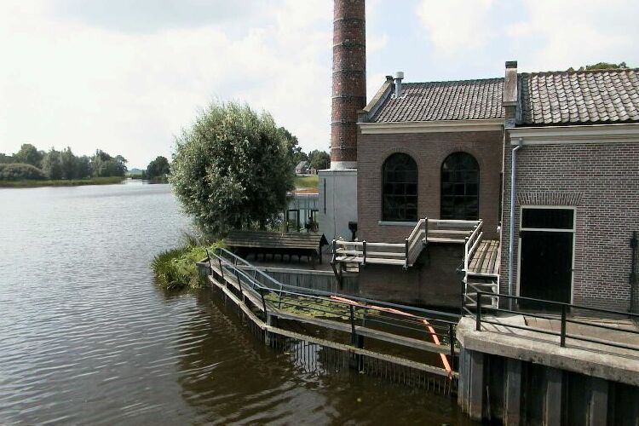
- een landbouwdorp aan het Zwartewater is een centrum van de blezenmatten industrie. Langs de gehele Achterweg staan rijen hooibergen, terwijl de kleurrijke vezelgarens gewoon op straat te drogen hangen.
- Het oude stoomgemaal is een interessante bezienswaardigheid.
- De oudst bekende vermelding van Genemuiden dateert uit het jaar 1275, toen de 'villa' Genemuden van de Utrechtse bisschop Jan van Nassau stadsrechten kreeg.
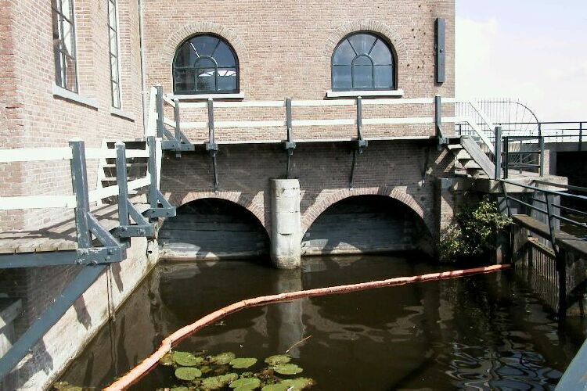
- De stad en haar vrijheid werden daardoor juridisch losgemaakt van het omringende platteland.
- Toch duurt het nog tot 1381 voordat er sprake is van een schout van Genemuiden. In genoemd jaar wordt Willem Buerman als zodanig vermeld.
- Oorspronkelijk schijnt het schoutambt in twee ambten verdeeld te zijn geweest.
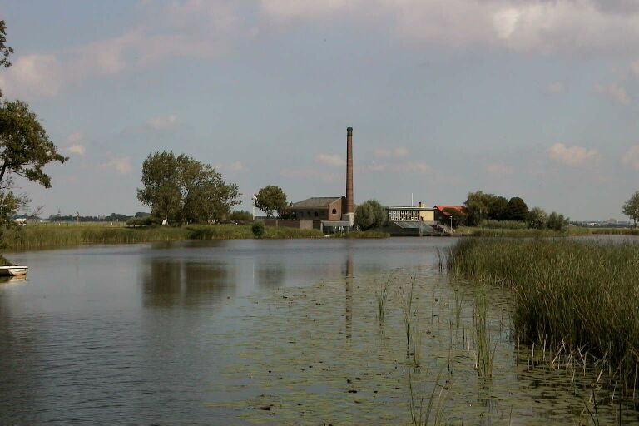
- In 1436 is er sprake van Louwe van Bemmel, 'de een richter ofte een schulte was in der Asschet'. Asschet is een buurschap ten zuidwesten van de stad Genemuiden.
- In 1485 is er sprake van 'Herman de Olde, inder tyt sculte in Ghenemuden ende inder Asschet'.
- Blijkbaar is in de tussentijd overgegaan tot vereniging van beide delen.
- In hoeverre ook het ten noordoosten van de stad gelegen buurschap Waterstein eens een zelfstandige eenheid heeft gevormd binnen het ressort van dit schoutambt onttrekt zich aan onze waarneming.
- Duidelijk is in ieder geval wel dat het schoutambt in de nieuwe tijd meestal aangeduid wordt als het schoutambt van Genemuiden, Asschet en Waterstein.
- Behoudens een grensgeschil tussen de buurschappen Asschet en Waterstein enerzijds en de stad Genemuiden anderzijds, bijgelegd in 1691, hebben zich in de tijd van de Republiek geen veranderingen van betekenis in het grondgebied van het schoutambt voorgedaan.
- Geografisch bestond het schoutambt uit de buurschappen Waterstein en Asschet, en de poldergebieden Oostermaat, Oude Pijper, Veenriet, Achtermaat en De Greente.
- Het was geen dichtbewoond schoutambt.
- In het begin van de 19e eeuw zou het ongeveer 20 huizen omvat hebben. Juridisch en bestuurlijk maakte het schoutambt deel uit van het drostambt IJsselmuiden.
- Het schoutambt Genemuiden, Asschet en Waterstein zal in het vervolg worden aangeduid als "Schoutambt Genemuiden c.a.".

